METODOLOGÍA UTILIZADA
PARA LA GENERACIÓN DE MUESTRAS ALEATORIAS
EN LA UNIDAD DE AUDITORÍA INTERNA
DE LA UNIVERSIDAD NACIONAL DE ROSARIO

A los fines de estandarizar y simplificar el proceso de selección de las muestras aleatorias a ser utilizadas en las auditorías, la UAI de la Universidad Nacional de Rosario desarrolló una aplicación específica, la cual se encuentra implementada como una página más dentro de su Intranet.
Es así que accediendo al menú principal de la Intranet, y haciendo un clic en el ítem "Generación de muestras al azar (del total)", o en el ítem "Generación de muestras al azar (por páginas)", se accede a dos variantes de utilización del aplicativo, cuya diferencia se aclara más adelante en este mismo texto.
El concepto es el siguiente: dado el número de elementos que componen el universo a auditar y el porcentaje del mismo a ser tomado como muestra, el aplicativo calcula la cantidad de elementos que debe incluir la misma, y agrega o no un elemento más, dependiendo de que el porcentaje aplicado al total del universo no resulte ser un entero exacto. Entonces se genera una página web en la que se deja constancia de la fecha y hora actual, el tamaño del universo, el porcentaje a tomar como muestra, y la cantidad de ítems que debe incluir. A dicho encabezado, le sigue un listado de números aleatorios, en orden creciente y sin repeticiones, cuyos valores se encuentran entre uno y el número de elementos que conforman el universo. Se genera una cantidad de esos números igual a la cantidad de elementos que debe incluir la muestra y la página puede ser impresa como archivo PDF para ser almacenada como papel de trabajo en formato digital.
Cada número aleatorio de ese listado indicará el número de orden dentro del universo al que corresponde cada elemento de la muestra, por lo que será necesario que a cada elemento del universo se le pueda asignar un número de orden y que estos sean correlativos.
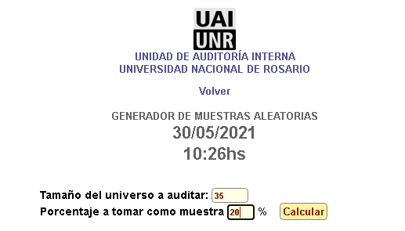
Por ejemplo, si el universo está compuesto por 35 nombres manuscritos en un papel y se requiere una muestra del 20%, se cargará en el aplicativo lo siguiente:

y haciendo un clic en el botón "Calcular", generará un listado como el siguiente:

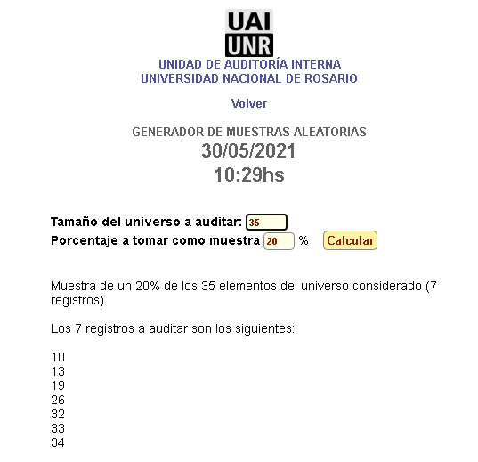

que estaría indicando que los nombres a tomar para la muestra serán el décimo, el décimotercero, etc. tomados del papel documental según el orden con que aparecen. Los elementos seleccionados se podrían resaltar con un marcador de color en el papel original.

Lo mismo podría realizarse si en lugar de un papel la documental fuese un archivo de planilla de cálculo.

Si se tratase de un listado de muchas páginas impresas con un elemento por renglón, podría ser necesario utilizar la segunda variante del generador, que presenta un formulario como el siguiente:
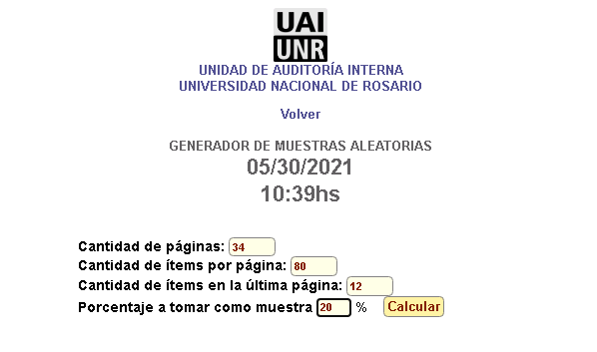

y se obtendría un listado como el siguiente:
